Lónyay Menyhért Baptista Technikum és Szakképző Iskola

**Páratartalom és hőmérséklet mérése Arduino UNO segítségével**

Riczu Gergő

12.A

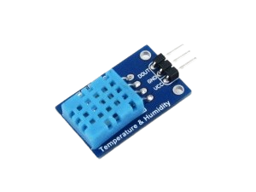

DHT-11 eszköz leírása:

* Pontosság: ±2℃ és ±5%RH (0~50°C)
* Ajánlott tárolási hőmérséklet: : 10°C ~40°C
* Ajánlott tárolási páratartalom: 60%RG vagy kevesebb
* Hőmérséklet és páratartalom mérési tartománya:
* 0°C ~ 50°C és 20%RH ~ 90%RH (25°C)

A modulhoz szükséges eszközök:

* Arduino Uno (vagy bármilyen Arduino modell)
* DHT11-es modul
* Jumper kábelek

**Szükséges könyvtár:**

https://www.arduino.cc/reference/en/libraries/dht11/

Áramköri összekötések:

* A DHT11 egyik lába a 2-es számú digitális pin-t használja az Arduinon.
* A modul másik lábát a GND-hez kell kötni, a másikat pedig az 5V-hoz.

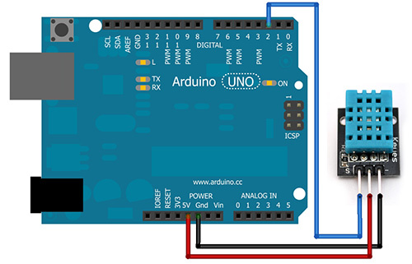

Kód:

#include <DHT11.h>

DHT11 dht11(2);

void setup() {

**Serial**.begin(9600);

}

void loop() {

    int temperature = 0;

    int humidity = 0;

    int result = dht11.readTemperatureHumidity(temperature, humidity);

    if (result == 0) {

**Serial**.print("Homerseklet: ");

**Serial**.print(temperature);

**Serial**.print(" °C\tParatartalom: ");

**Serial**.print(humidity);

**Serial**.println(" %");

    } else {

        // Kiírja a hibakódot az adott problémáról.

**Serial**.println(DHT11::getErrorString(result));

    }

}

Források:

<https://www.waveshare.com/wiki/DHT11_Temperature-Humidity_Sensor>

https://projecthub.arduino.cc/rudraksh2008/temperature-and-humidity-sensor-with-arduino-1d52a6